Проводим время с пользой:
Интересные мероприятия, которые можно посетить, не выходя из дома

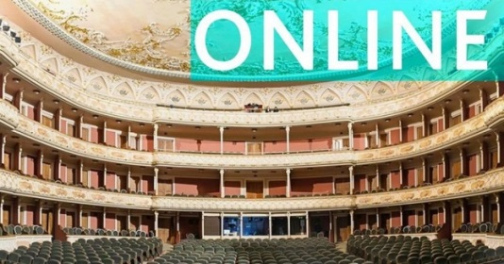
Кто бы еще лет 10-15 тому назад могу подумать, что сидя в свое кресле, можно виртуально практически мгновенно отправиться в любую точку нашей планеты? Походить по залам Лувра, Эрмитажа, посетить знаменитые комнаты Кремля, изучить экспонаты самых известных музеев мира, опуститься на дно океанов и т.д. и т.п.
Все это стало возможным благодаря виртуальным экскурсиям, основанным на технологии панорамных 3Dфото. Суть метода такова: большое число сферических фотографий сводятся в единое панорамное изображение. Благодаря этому Вы можете смотреть вверх-вниз, фокусироваться на деталях, смотреть по сторонам и т.д. – всё практически как в реальной жизни!
Виртуальные экскурсии дают возможность каждому, у кого есть доступ в Интернет, побывать в различных уголках Земли. Особенно актуально это для людей,
которые по разным причинам, не могут в реальности отправиться в путешествие. Впечатления, которые они получают в ходе виртуальных экскурсий, сопоставимы с эмоциями, которые мы испытываем в реальной жизни!

🌸Расписание видеотрансляций спектаклей театра Et Getera
https://et-cetera.ru/news/raspisanie-videotranslyatsiy-spektakley-teatra-et-cetera-na-mart/
🌸Экскурсия по выставке Илья Репин https://youtu.be/crdKiydL3ww
🌸Экскурсия по выставке Василий Поленов https://youtu.be/nnXuPGXwRyg
🌸Видеоэкскурсии по предприятиям "Дни без турникетов" https://turniketov.net/factories/?sector=&date=&time=&utm_source=ss
🌸15 детских спектаклей https://www.osd.ru/txtinf.asp?tx=4799
🌸Музей - заповедник Царицино
https://www.instagram.com/p/B99ax-vgf2l/?igshid=4j1636zw93aa
🌸Виртуальные туры по Русскому музею https://www.instagram.com/p/B99fynHioPI/?igshid=gup51u79g9po
🌸Лекции Русского музея с 16.00 до 18.00 https://www.instagram.com/p/B-CgezvCSAH/?igshid=1epbg3vceuaxl
🌸Театр "Вернадского 13" https://www.instagram.com/p/B-SLd44qzss/?igshid=pgjy43c5e709
🌸Челлендж заданий от издательства "Манн, Иванов и Фарбер"
https://www.mann-ivanov-ferber.ru/mifdekada/
🌸Сказки с оркестром
https://vk.com/wall-125875862_81497
🌸Национальный музей в Кракове https://bit.ly/3d29dT0
🌸Музей изобразительных искусств в Будапеште https://bit.ly/3d08L80
🌸Музеи Нью-Йорка - виртуальные коллекции и экскурсии, архивы лекций и рассказов самих художников https://34travel.me/post/nyc-museums"
🌸Третьяковская галерея https://artsandculture.google.com/…/the-state-tretyakov-gal…
🌸 Музей истории искусств (Kunsthistorisches Museum), Вена https://bit.ly/3d08Zfm
🌸 Лувр https://bit.ly/2WciGBihttps://www.louvre.fr/en/media-en-ligne
🌸 Государственный Русский музей (Санкт-Петербург)https://bit.ly/2IOQDjq
🌸Британский музей, онлайн-коллекция одна из самых масштабных, более 3,5 млн экспонатов https://www.britishmuseum.org
🌸 Британский музей, виртуальные экскурсии по музею и экспозициям на официальном YouTube каналеhttps://www.youtube.com/user/britishmuseum

На данной страничке мы подобрали для Вас лучшие онлайн виртуальные экскурсии по самым разным странам и достопримечательностям Земли. Также Вы найдете здесь ссылки на 3D панорамы и гигапиксельные фото. Садитесь удобней в кресло и отправляйтесь в незабываемое путешествие прямо сейчас!

https://webtous.ru/virtualnye-ekskursii
Литва и Беларусь | 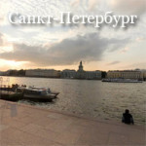  Санкт-Петербург | Большой театр
Мамаев курган | Титаник | Московский Кремль
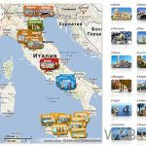  Италия | Ватикан | Древний Египет
Марс | Лондон | Париж
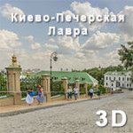  Киево-Печерская Лавра | МКС | Намиэ

